数据库实践

案例教学个人总结

姓 名 ：____________金敏_________
学 号 ：________200141938_________
班 级 ：_20级计算机科学与技术一班_
所在组 ：_____________徐贤俊_____________

成绩评定：
评价项目 |  | 评价标准 | 分值 | 得分
编号 | 内容 | 评价标准 | 分值 | 得分
1 | 案例要点分析 | 能抓住要点，清晰分析思维变化的过程。 | 40
2 | 知识总结 | 知识点总结简练、深入，全面。 | 40
3 | IDEF1X建模 | 建模合理 | 20

一、案例分析中的要点剖析
(根据案例教学中个人分析、小组讨论和课堂教学全过程中的实际情况，找几个印象深刻的切入点分析思维过程）
1）实例2，抽取实体，我在第一次递交挂号申请E-R图的时候，翻了一个错误，将挂号员作为实体引入。实际上挂号员只是多为一个外部用户拥有修改递交挂号单的权限而不是作为E-R关系之中的实体
2）实例2，聚集的引入，有因有果。无论是挂号还是问诊都有一个逻辑上的先后顺序，首先我要先选择挂号科室，挂号员才能够给出挂号单；拥有挂号单并且找到医生看病之后，才可能得到处方。这个时候就用到聚集。把前多者抽象为一实体就能表示先后顺序。
3）实例1，购书子系之中的地址问题，执果索因、必要冗余和权限。地址≠收获地址，首先我一开始没明白为什么要两个地址。于是打开现成的购物软件，发现用户递交订单之前会拥有一个下拉地址选单，联想到用户实体是否关联到一个地址库。然后当用户递交完订单之后如果要修改订单地址，退货的话需要主动联系商家。设想这个地址需要商家接入更改，肯定和地址库中的地址无关。换句话说就是用户此时没有权限更改商家处的订单，这同时是必要冗余对于权限隔离的好处

二、知识点总结
（以结论的形式分点总结案例数据库建模实践的知识点感悟）
1）E-R图的建立
1．首先E-R图是具体世界到机器内部的抽象
2．实体的需要根据数据库系统实际情况进行抽取，分清实体和用户。就像案例2中的挂号员作为用户更加合适，本身没有在被操作的需求，也没有和其他实体的逻辑上的直接联系
3.E-R是抽象，所以每个人得出的结果都可能不一样，作为实体，作为属性；单值属性，复合属性；在割裂的独立环节当中看不出什么优劣，案例1中地址可以关联用户成为实体，也可以关联订单作为属性。应该对应实际需求做出相应调整。
2）关系模式的转化
1.1对多关系一般将“1”中的主键添加至“多”当中的属性当中
2.多对多关系，一般建立一个新条目用于储存两个实体主键作为弱实体（idef1x图）
3.聚集，实例2中对应的需求在逻辑上有先后顺序，就要使用聚集。先前两者建立联系，再在新增“弱实体”（挂号单）新增主键再与问诊医生建立联系。本质上是将被聚集的实体看作一个实体与其他实体建立联系。
三、案例的IDEF1X建模
1、案例一IDEF1X建模
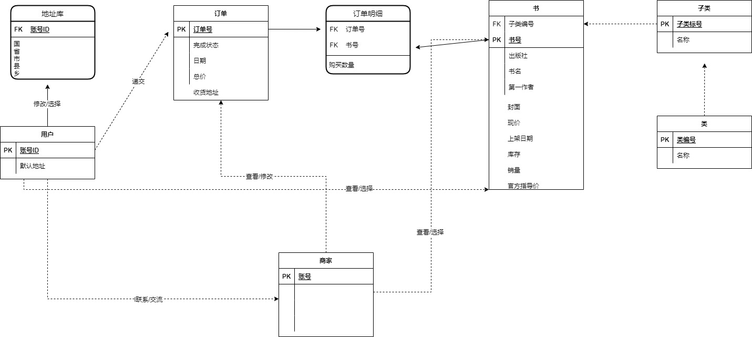
2、案例二IDEF1X建模
